Тема 39-40. Правописание О-Е после шипящих и Ц (19.05)
Задание: Изучите теоретическую часть и выполните упражнения.
- Теоретическая часть
1. В корне под ударением – Ё, если в однокоренном без ударения - Е
Крепкая бечёвка (бечева); купить по дешёвке (дешевле); мельничный жёрнов (жернова); тихий шёпот (шептать).
Исключение: Шов, шорох, крыжовник, капюшон; шок, жом («пресс для выжимания»), жор («сильный клёв рыбы»), жох («ловкий в делах, прижимистый человек, пройдоха»), изжога, обжора, чокаться, чопорный, шорник («специалист по шорным - ремесленные изделия из кожи - изделиям»), трущоба, шомпол, мажорный, чащоба, жолнер (в польской армии солдат-пехотинец).
Запомни слово ВЕЧОР (устар. и прост.; «вчера вечером»). ВЕЧОР, ТЫ ПОМНИШЬ, ВЬЮГА ЗЛИЛАСЬ… (Пушкин А.С.)
Примечание 1.
В безударном положении в заимствованных словах пишется буква О:
шоссе, шоколад, жокей, шофёр, жонглёр, шовинизм, Шотландия.
Примечание 2: дифференцирующие написания
-жёг- -жог-
В глаголах и словах, от них образованных В существительных и словах, от них образованных
Ожёг руку – сильный ожог;
Ожёгший руку – ожоговый центр.
3.Под ударением пиши - О
1) в окончаниях существительных и прилагательных (ножом, свечой; большого, чужого)
2) в суффиксах существительных и прилагательных (крючок, галчонок, ручонка,
парчовый, холщовый )
Примечание: в фамилиях на -ов-, -ев- (-ёв-) в суффиксе могут писаться буквы О, Е, Ё – зависит от традиции написания. Сычов, Сычев, Сычёв
4.Под ударением пиши - О
Беглое О в именах существительных
(кишок – кишки,
ножон – ножны)
и прилагательных (смешон – смешной
На конце наречий: горячо, общо
исключение: ещё
5.Под ударением пиши - Ё
- в окончаниях глаголов: лжёшь, печёт, жжёт, течёт
- в глагольном суффиксе -ёвыва-: выкорчёвывать, размежёвывать
- в суффиксе отглагольных существительных -ёвк-: корчёвка, размежёвка
- в суффиксе существительных -ёр-: стажёр, ретушёр, дирижёр
Исключение : ножовка (от прилагательного ножовый)
5)в суффиксе :
- страдательных причастий -ённ-: запряжённый, вооружённый
- отглагольных прилагательных -ён-: копчёный, учёный
- а также в производных словах: упрощённость, учёность, жжёнка
6. Употребление гласных после Ц
О  под ударением  цоколь пальтецо огурцом льстецов танцор облицовка образцовый | Е  без ударения  платьице горцем приверженцев глянцевый

В безударном положении О пишется после Ц только в слове цокотуха (от цокот) и в некоторых иноязычных словах, например: палаццо (дворец), скерцо (музыкальная пьеса в оживлённом, быстром темпе), герцог, меццо (н-р, меццо-пиано – умеренно-тихое звучание).
Буква Ё после Ц не пишется.
- Упражнения по теме «Правописание О-Е после шипящих и Ц»
Упражнение 1. Вставьте пропущенные буквы О или Ё.
В раннее весеннее утро, когда солнце ещ.. не горяч.. и в воздухе свеж., ребята во главе со стаж..ром провели в старом саду борьбу с листож..ром на груш..вых и алыч..вых деревьях. В камыш..вом шалаше ребят ждет сторож. Голову Кузьмича покрывает шапч..нка, из-под пиджака выглядывает холщ..вая рубаш..нка, на шее кумач..вый платок. Кузьмич показывает ребятам самодельные щ..тки и трещ..тки, затем угощает всех спелым крыж..вником. А ребята предлагают ему ш..коладки.
Упражнение 2. Найдите и исправьте ошибки.
Дед рассказывает, как поймал в чащобе медвежёнка и научил его танцовать. Подражая медвежёнку, он выступает то в роли танцора, то дирижора. Затем мы ставим вместо стола бочёнок и садимся обедать. Из сумок достаём тушонку, сгущонку, пирожки с печонкой, копчоности. Девчёнки заваривают чай. Из-за ближайших кустов раздаётся шорох и показывается зайчёнок. Увлечонные обедом, мы не обращаем на него никакого внимания.
Упражнение 3. Запишите текст, вставьте пропущенные буквы, сформулируйте тему и основную мысль текста.
Береза милое русское дерево. Это (по) истине крестьянское дерево; в нём есть все и бабий деш_вый ситц_вый платок и побеле(н,нн)ая хата и русская печ_ и холщ_вая рубаха и даже молоко которое пьют на всей земле.
Всматр_ваясь в березовый лес, вслуш_ваясь в его ш_пот вспоминаеш_ мозолистые крестьянские руки сноровисто делающие любую тяж_лую работу ...
А молодые березки тоненькие пряменькие с ш_лковыми косами как бы на ц_почках пр_поднявшиеся к весеннему куполу неба напоминают девичью красоту .
Задания к тексту
1. В каждом предложении подчеркнуть грамматические основы.
2. Какой знак препинания нужно поставить в первом предложении? Почему?
3. Какое по структуре второе предложение?
4. Из предложения 2 выпишите все частицы.
5. Из предложения 2 выпишите подчинительное словосочетание со связью УПРАВЛЕНИЕ.
6. Укажите изобразительно-выразительные средства в четвёртом предложении.

Тема №41. Понятие морфемы как значимой части слова.
Морфемный разбор слова (21.05)
Задание: Изучите теоретическую часть и выполните упражнения.
- Теоретическая часть
Слова состоят из минимальных (далее неделимых) значимых частей, называемых морфемами (от греч. morphe — форма): корней, приставок, суффиксов и окончаний. Учение о значимых частях слова (морфемах) называется морфемикой.
По своей роли, значению и месту в слове морфемы делятся на корневые и служебные (аффиксальные).
Окончание — изменяемая значимая часть слова, указывающая на связь слова с другими словами в предложении. Выражает значения: у именных частей речи и причастий — рода, числа и падежа; у глаголов в настоящем времени — лица и числа, в прошедшем времени — рода и числа.
Нулевое окончание — окончание, не выраженное звуками и обнаруживаемое при сравнении форм слова. Оно является показателем определённой грамматической формы. Например, нулевое окончание существительного ветер указывает на И. (В.) п. ед. ч. м. р.; нулевое окончание глагола говорил — на ед. ч. м. р.
Чтобы выделить окончание, следует изменять слово, т. е. склонять (имена) или спрягать (глаголы). Отделяя окончание, мы одновременно выделяем основу.
Основа — часть изменяемого слова без окончания, выражающая его лексическое значение: светл-ый, отвеча-тъ, работ-а.
Кроме корня, в состав основы могут входить приставка(-и) и суффикс(-ы).
Корень — главная неделимая часть родственных (однокоренных) слов, в котором заключено их общее лексическое значение (берег — бережок — береговой — прибрежный). Чтобы найти корень слова, нужно подобрать родственные слова. Так, слова вода, водяной, водный, водник, водица, подводный, надводный имеют общий корень -вод-. Такая группа однокоренных слов называется гнездом.
Приставка, или префикс (от лат. praefixus — прикреплённый спереди) — служебная морфема, стоящая перед корнем и служащая для образования новых слов или их грамматических форм. Например: дочитать, наверху, неповторимый.
Суффикс (от лат. suffixus — прикрепленный, приколоченный) — служебная морфема, стоящая после корня и служащая для образования новых слов или их грамматических форм. Например: плывущий, привыкать — привыкнуть, читатель.
Основа, равная корню, называется не производной (дом, окно, книга). Основа, которая включает также одну или несколько служебных морфем (суффиксов или приставок), называется производной (полёт, денек, справедливость).
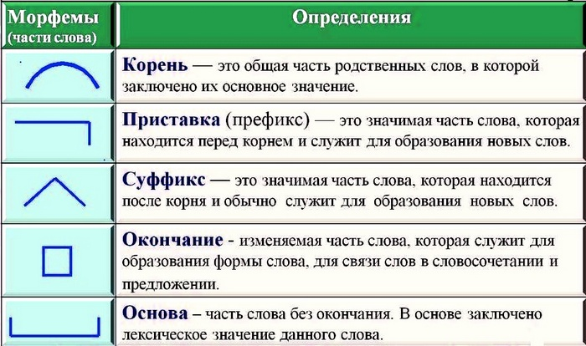
Приставки и суффиксы могут быть словообразующими и формообразующими.
Словообразовательными (словообразующими) называются приставки и суффиксы, служащие для образования новых слов (утро — утренний, знают — знающий, правда — неправда).
Формообразовательные (формообразующие) приставки и суффиксы служат для образования форм слов (нарисовать — форма совершенного вида глагола рисовать, чистейший — форма превосходной степени прилагательного чистый, писал — форма прошедшего времени глагола писать).

В русском языке одни и те же приставки служат для образования слов разных частей речи (собеседник, состояться; признать, признак), а большинство суффиксов служат для образования какой-либо одной части речи (-чик-, -ость и др. — имён существительных, -ск-, -н- и др. — имён прилагательных, -ова-, -ева-, -ива-, -ыва- и др. — глаголов, -о-, -е-, -ому-, -ему-, -и- и др. — наречий).

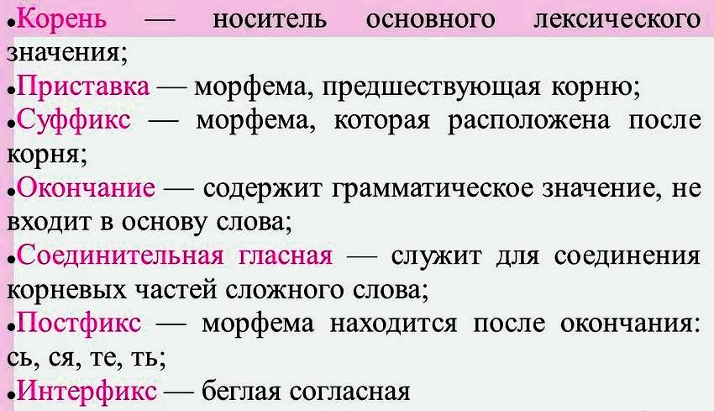
Морфемный анализ слова
Запишите план морфемного анализа слова:
1. Выписать слово в той форме, в которой оно представлено в предложении. Определить часть речи.
2. Указать окончание и его значение (род, число, падеж)
3. Выделить основу слова.
4. Выделить корень слова. Подобрать однокоренное слово.
5. Выделить приставку, суффикс, постфикс, интерфикс (если они есть). Подобрать другое слово с такой же приставкой, суффиксом, постфиксом, интерфиксом.

- Практическая часть
Упражнение №1. ПИСЬМЕННО выполнить морфемный разбор следующих слов: бессердечный, безвкусица, летописный.

Упражнение №2. Прочитайте внимательно текст и выполните задания.
(1)Утренняя з…¹ря снова засияла на небе. (2)От во…²ходящего со…³нца заг…⁴релись ж..⁵лтые хризантемы, заблестели их длинн..⁶ватые листья. (3)Все р..⁷стения, даже самый мал..⁸нький р…⁹сточек, радуются золотому солнцу. (4)Это и кудрявая малина, и шершавый крыж…¹⁰вник, и ч…¹¹рная смородина. (5)Бе..¹²шумный в..¹³терок на ра..¹⁴свете, таинтственный ш..¹⁵пот травы, оч…¹⁶рование родной природы вызывают ж…¹⁷лание прик…¹⁸снуться к чуду, поклониться миру, который не ра..¹⁹крыл все з…²⁰гадки и тайны.
Цифры | 1 | 2 | 3 | 4 | 5 | 6 | 7 | 8 | 9 | 10 | 11 | 12 | 13 | 14 | 15 | 16 | 17 | 18 | 19 | 20
Буквы

- Прочитайте текст.
- Определите тему текста.
- Озаглавьте текст.
- Определите стиль текста.
- Определите тип речи.
- Какая часть речи помогла определить тип речи.
- Какой художественный прием использован в тексте?
- Среди предложений 1-4 найдите сложное, выпишите из него грамматические основы. Укажите тип сложного предложения.
- Заполните таблицу.
- Взаимная проверка.
- Из предложения 1 выпишите слово, в котором нет окончания.
- Из предложения 4 выпишите слово с нулевым окончанием.
- Из текста выпишите слова исключения.
- Из предложения 3 выпишите существительное с уменьшительно-ласкательным суффиксом.
- Из предложени1-3 выпишите слово с суффиксом, имеющим значение «слегка», «не совсем»
- Из предложения 2 выпишите слова с приставкой, обозначающей начало действия.
- Из предложения 2 выпишите слово, состав которого соответствует схеме: приставка, корень, суффикс, суффикс, окончание.
- Разберите по составу слова бесшумный.

Тема №42. Способы словообразования (21.05)
Задание: Изучите теоретический материал и выполните тест по теме «Способы словообразования".
Способы словообразования в нашем языке можно классифицировать благодаря тому, какое средство использовано для создания нового слова. Часто способы могут комбинироваться в одном слове.
В русском языке можно выделить следующие способы словообразования:
- Суффиксальный. При использовании этого способа слова новые слова образуются с помощью суффиксов: Убирать — уборщик, двор — дворник, второй — вторник.
- Бессуфиксальный (бессуфиксный). В этом случае слово образуется без использования суффиксов (как, в принципе, и других морфем): Широкий — ширь, выходить — выход.
- Приставочный. Этот способ характеризуется использованием приставок для образования новых слов: Дорого — недорого, город — пригород, смотреть — присмотреть.
- Приставочно-суффиксальный способ представляет собой сочетание суффиксального и приставочного способов в одном слове: Стена — застенок, рана — подранок, пилить — напильник.
- Аббревиация — это появление новых слов в языке благодаря сокращениям: Зарплата, сельсовет, РФ, СССР.
- Сращение. Это объединение словосочетания в одно слово: Быстро растворимый — быстрорастворимый, лишенный ума — умалишенный.
- Сокращение основы. При использовании этого способа возникают слова, которые изначально были сокращением, но за счёт повсеместного использования постепенно стали полноценной частью языка: Зам, зав.
- Сложение основ также является частым способом словообразования: Проводит воду — водопровод, рубит лес — лесоруб.
- Сложение в комплексе с суффиксальным способом также часто распространено — когда от вновь образованных слов образуются другие слова: Водопровод — водопроводчик, лесоруб — лесорубка.
- Изменение части речи. Название способа говорит само за себя — при использовании этого метода одно и то же слово может иметь разные значения, так как становится другой частью речи: Больной человек (прил.) — больной (сущ.), столовая ложка (прил.) — столовая (сущ.).
Русский язык — живое явление, именно поэтому процесс словообразования влечёт за собой множество других процессов, которые помогают адаптировать новые слова к нашей речи не только морфологически, но и фонетически. Среди них можно выделить три следующих явления:
- Усечение производящей основы. При образовании нового слова усекается буква для большей созвучности: мотать — (мот)ок, витать — (вит)ок.
- Чередование согласных и гласных часто происходит при образовании новых слов:
соха — сошка, рука — рученька.
- Вставки интерфикса (морфемы, которая фонетически соединяет две основы в одно слово): мясорубка, костолом.
Русский язык регулярно обновляется, пополняется и растёт. Главным способом такого роста является процесс словообразования. Существует два основных средства словообразования: это словообразование с помощью морфем (суффиксов, префиксов), а также словообразование с помощью операций с основами (сращение, сложение, сокращение и аббревиация). Все эти знания нужны для того, чтобы понимать происхождение слов, уметь выделять производные и производящие основы.
Тест по теме "Способы словообразования"
1. Какое слово образовано приставочно-суффиксальным способом?

А) приехать,
Б) читатель,
В) неизбежный,
Г) виднеться
2. Какое слово образовано приставочно-суффиксальным способом?
А) восход
Б) заповедник
В) выполнение
Г) насухо
3. Какое слово образовано приставочно-суффиксальным способом?
А) по-хорошему,
Б) новизна,
В) охотник,
Г) отнести.
4. Какое слово образовано суффиксальным способом?
А) прочитать,
Б) преодолеть,
В) походка,
Г) разрушение.
5. Какое слово образовано суффиксальным способом?
А) сторожка,
Б) нерешительный,
В) по-зимнему,
Г) полив.
6. Какое слово образовано приставочным способом?
А) купленный,
Б) где-нибудь,
В) доверху,
Г) размешать.
7. Какое слово образовано приставочным способом?
А) синь,
Б) управляемый,
В) распланировать,
Г) семилетка.
8. Какое слово образовано бессуффиксным способом?
А) кожаный,
Б) отлет,
В) водолаз,
Г) напольный.
9. Какое слово образовано бессуффиксным способом
А) синеть,
Б) наладчик,
В) лесоруб,
Г) подъезд.
10. Какое слово образовано способом сложения?
А) международный
Б) обороноспособный
В) перекресток
Г) сверхъестественный
11. В каком слове допущена ошибка в определении способа образования слова?
А) пересчитать – приставочный,
Б) разбег – бессуффиксный,
В) лесоруб – бессуффиксный,
Г) зевота – суффиксальный.
12. У В каком слове допущена ошибка в определении способа образования слова?
А) усиленно – приставочный,
Б) пробежать – приставочный,
В) выход – бессуффиксный,
Г) горение – суффиксальный.
13. кажите способ образования слова ПРИЗЫВ
А) приставочный,
Б) суффиксальный,
В) бессуффиксный,
Г) переход
14. Укажите способ образования слова ВОСХОД
А) приставочный,
Б) бессуффиксный,
В) суффиксальный,
Г) переход
15. B каком предложении есть слово, образованное путем перехода из одной части речи в другую?
А) Я композитор, но сейчас выступаю как пианист.
Б) Когда я вошёл в переднюю и заглянул в залу, я увидел умилительную картину.
В) Вытряхнули из шкафа остатки хлеба, муки и крупы, чтобы не развелись мыши.
Г) Потом она надела очки и прочитала несколько слов пришедшей накануне телеграммы.

